PRESS RELEASE
2022年5月17日
報道関係者 各位
インスリン分泌を促進する新たな因子の発見

群馬大学生体調節研究所（群馬県前橋市、佐藤健 所長）細胞構造分野の三枝慶子 研究員（現職 群馬医療福祉大学講師）、佐藤健 教授らの研究グループと遺伝生化学分野の泉哲郎 教授、松永耕一 助教は、秋田大学医学部との共同で、血糖値を低下させる作用のある内分泌ホルモンの一種、インスリンが細胞外に分泌される際に働く新規因子としてSurf4というタンパク質を同定し、この因子が細胞内の小胞体というところからインスリンの元となる前駆体タンパク質（プロインスリン）を効率的に運び出すことがインスリンの分泌に必須であることを明らかにしました。
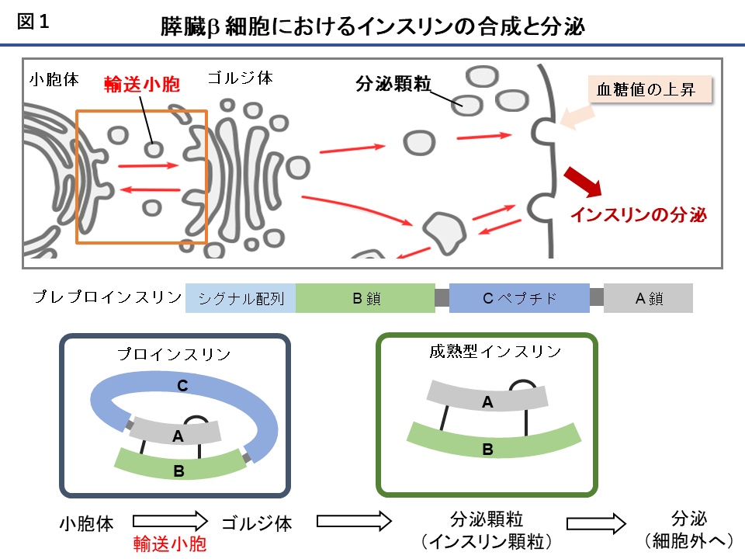
インスリンは膵臓に存在するβ細胞で合成され、血糖値が上昇すると血中に分泌されて、血糖値を下げることが知られています。この分泌や作用が低下すると糖尿病の原因となることが知られています。このインスリンは膵臓のβ細胞内においてまず前駆体（プレプロインスリン）として合成され、小胞体という脂質の膜で囲まれた区画内へと運びこまれます（図１）。その後、小胞体内でプレ部分が切除された後、プロインスリンとなり小胞体輸出領域から輸送小胞という脂質膜でできた球状の構造に積み込まれ、ゴルジ体という場所に輸送されます。その後、ゴルジ体から分泌顆粒という脂質膜でできた球状の構造に積み込まれ、血糖値の上昇などの刺激に応じて血中へと分泌されます。
これまでゴルジ体から形成される分泌顆粒が刺激に応じて細胞膜と融合してインスリンを分泌する仕組みはよく解析されていましたが、大量に合成されたインスリンの前駆体（プロインスリン）が小胞体においてどのようにして効率よく輸送小胞に詰め込まれ、ゴルジ体へと輸送されるのかについてはほとんど明らかになっていませんでした。
今回、ラット・インスリノーマ由来のINS-1細胞においてSurf4というタンパク質の解析を行ったところ、① この因子が小胞体からの出口である小胞体輸出領域に局在していること、② プロインスリンと相互作用すること、③ Surf4を欠損した細胞ではプロインスリンが小胞体に蓄積してしまい、インスリンの分泌も著しく低下することが明らかとなりました（図２）。また、INS-1細胞をグルコースで刺激すると Surf4の合成量が増加し、より多くのプロインスリンと結合することが明らかとなりました。これらの結果から、Surf4は小胞体において新たに合成されたプロインスリンに結合し、小胞体輸出領域から形成される輸送小胞へと効率よく詰め込むことで、ゴルジ体への輸送を促進していることが判明しました。
本研究によって、これまで不明であったインスリン前駆体であるプロインスリンの小胞体からの輸出機構の一端が明らかとなりました。Surf4はプロインスリンの小胞体からの輸出を促進することから、インスリン分泌を上昇させるこれまでとは異なるタイプの新たな創薬ターゲットとなる可能性があります。
本研究の成果はCommunications Biology誌（Nature Publishing Group社：英国）に掲載されました。
キーワード：Surf4、インスリン前駆体、小胞体、膵臓β細胞
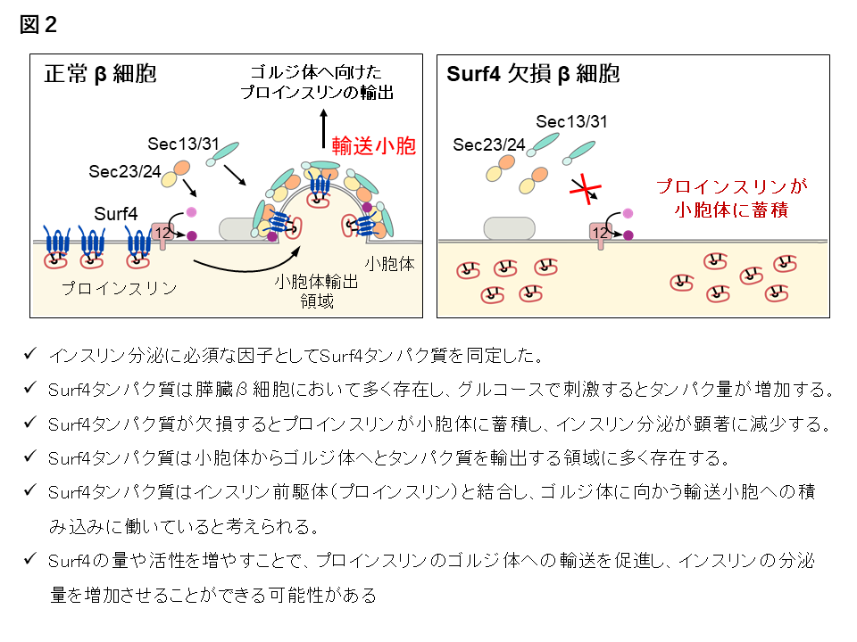
１．本件のポイント

- インスリン分泌に必須な因子としてSurf4タンパク質を同定した。
- Surf4タンパク質は膵臓β細胞において多く存在し、グルコースで刺激するとタンパク量が増加する。
- Surf4タンパク質が欠損するとプロインスリンが小胞体に蓄積し、インスリン分泌が顕著に減少する。
- Surf4タンパク質は小胞体からゴルジ体へとタンパク質を輸出する領域に多く存在する。
- Surf4タンパク質はインスリン前駆体（プロインスリン）と結合し、ゴルジ体に向かう輸送小胞への積み込みに働いていると考えられる。
- Surf4の量や活性を増やすことで、プロインスリンのゴルジ体への輸送を促進し、インスリンの分泌量を増加させることができる可能性がある

2. 関連リンク
群馬大学生体調節研究所
https://www.imcr.gunma-u.ac.jp/
生体調節研究所 細胞構造分野
http://traffic.dept.med.gunma-u.ac.jp/

- 論文詳細
論文名：
Cargo receptor Surf4 regulates endoplasmic reticulum export of proinsulin in pancreatic β-cells

Keiko Saegusa^{1,}, Kohichi Matsunaga², Miharu Maeda³, Kota Saito³, Tetsuro Izumi², and Ken Sato¹ ‡

積荷受容体Surf4は膵臓β細胞においてプロインスリンの小胞体からの輸出を制御する。

論文著者：三枝慶子¹, 松永耕一², 前田深春³, 齋藤康太³, 泉哲郎², 佐藤健¹ ‡（1. 群馬大学生体調節研究所細胞構造分野、2. 群馬大学生体調節研究所遺伝生化学分野、3. 秋田大学医学部 情報制御学・実験治療学講座。‡, 責任著者）

公開日：2022年5月13日Communications Biology誌
（Nature Publishing Group社：英国）Volume 5, Article number: 458 (2022)

【本件に関するお問合せ先】
群馬大学 生体調節研究所 細胞構造分野 教授 佐藤 健 TEL：027-220-8840
E-MAIL：sato-ken@gunma-u.ac.jp
同研究所 庶務係 係長 富澤 一未 TEL：027-220-8822
E-MAIL：kk-msomu4 @jimu.gunma-u.ac.jp

